**Консультация для родителей**

**«Как приучить ребенка убирать за собой игрушки?»**

**Подготовила воспитатель 2 младшей группы: Гамазова Л.И.**

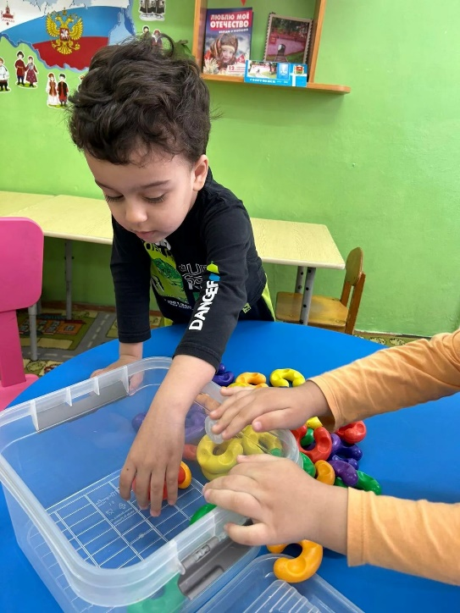 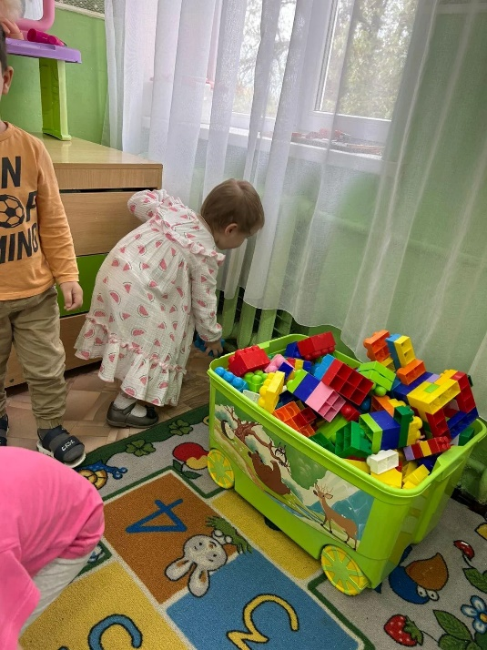

Рано или поздно все родители начинают задаваться этим вопросом. Пока ребенок маленький, кажется, что еще слишком рано от него ожидать какой-то любви к порядку. Но проходит время, количество разбросанных вещей и [игрушек растет](https://www.maam.ru/obrazovanie/igrushki-konsultacii), а малыш словно не замечает создаваемого им беспорядка. Что же делать? Как у маленького человечка выработать привычку убирать за собой?

Прежде чем требовать от малыша любви к порядку, начните с себя. Придя домой, аккуратно развесьте одежду на вешалки и уберите в шкаф, после еды сразу же мойте за собой тарелки, зубную щетку убирайте в шкафчик, а не оставляйте на раковине, книги и журналы после чтения аккуратно ставьте на полку.

Видя каждый день пример для подражания, ребенок с самого раннего возраста будет усваивать такую модель поведения, в которой соблюдение порядка является делом вполне естественным.

**Когда начинать приучать к порядку?**

Старайтесь с раннего детства поддерживать желание старшим помочь, быть похожим на маму или папу, делать то, что делают взрослые. Пусть он расплескает воду, поливая цветы, или уронит тарелку в мойку, но зато у него будет вырабатываться привычка к заведенному в доме порядку, которая станет залогом аккуратности в будущем.

**У всех вещей должно быть свое место**

Если вы хотите, чтобы ребенок убирал за собой, то в первую очередь нужно позаботиться о том, чтобы у всех вещей в доме было свое место. Малыш должен твердо знать, что в этом шкафу хранится одежда родителей, на этой полке стоят папины книги, на той – лежат мамины журналы, в этом ящичке лежат фотоальбомы, а в том – инструменты.

**Будьте настойчивы**

Чтобы приучить малыша к порядку, не стоит идти на поводу у детских капризов. Возьмите за правило - убирать за собой нужно всегда! Нередко дети, пытаясь определить грань дозволенного, начинают испытывать родительское терпенье, чтобы узнать, что будет в том или другом случае непослушанья. Трудно устоять, видя хныкающего и изображающего усталость ребенка, и не убрать игрушки самому вместо него. Но это отнюдь не лучший вариант. Если ребенок капризничает и упирается, не кричите и не ругайте его, а попробуйте ему помочь с уборкой. Малыш должен понимать, что убирать за собой придется в любом случае, и, видя это, вскоре перестанет этому противиться.

**Превратите уборку в веселую игру**

Чтобы уборка не становилась причиной хныканья и капризов, попробуйте превратить ее в игру. Сделать это не так уж и сложно. Можно придумать несколько вариантов увлекательной уборки, «Кто больше соберет и быстрее» и т.д.

